Максат. Балаларны халкыбызның гореф – гадәтләре белән таныштыру.
Бурычлар:
- “Нәүрүз” бәйрәме турындагы белемнәрен баету;
- фольклор запасларын арттыру;
- ихтиярларын барлыкка китерү;
- артистлык сәләтләрен ачу,үстерү;
- туган телгә карата мәхәббәт тәрбияләү.

Кулланылган әдәбият.
Г.Гарәфиева “Сөмбеләне кем белә”, 17 бит.
Залның бизәлеше: cтенаның урта өлешендә Нәүрүз рәсеме. Як – якларында агач рәсемнәре. Умырзая чәчәкләре рәсемнәре. Залның уң як өлешендә урман сурәт ләнгән. Урманның бер өлешендә өй атрибуты урнаштырылган .Л.Батыр-Болгар музыкасы “Кайт карлыгач” көе яңгырый, балалар залга керәләр һәм ярымтүгәрәк булып басалар.
Алып баручы:
- Хәерле көн кадерле балалар, хөрмәтле кунаклар! Бүген бездә зур бәйрәм – Нәүрүз бәйрәме Нәүрүз ул- Яңа ел , яңа көн дигәнне аңлата. 21 март – яз фасылының көн белән төн тигезләшкән көне. Бу табигатьтә чын – чынлап яз башланган көн. Сезнең барыгызны да әлеге бәйрәм белән кайнар котлыйбыз.
1 бала:
Яз килә,яз килә.
Кояш нурларын сибә.
Тып –тып итеп тамчы тама
Инде кар эреп бетә.
2 бала:
Тамчылар бии тып та тып,
Тамчылар сикерәләр
Аларны булмый туктатып,
Алар яз китерәләр.
3 бала:
Кил син, язым,тизрәк кил,
Бик сагынып көтәбез.
Җырлар җырлап сөеп, зурлап,
Сине тәбрик итәбез!
4 бала:
Ашыгабыз сине тизрәк күрергә
Яшь үләннән ялан тәпи йөрергә.
Кил син тизрәк,бөтен дөнья уянсын
Сайрар кошлар, күбәләкләр куансын!
5 бала:
Бөре чуклары белән,
Сыерчыклары белән,
Яз килә, яз килә.
Яз ишекләрдән керә,
Яз тәрәзәдән көлә.
Кар суында йөгерә.
6 бала:
Яз ләйсән булып ява,
Яз күкри – тетри һава,
Яз кошлар белән кайта,
Язны һәркем ярата.
7 бала:
Яз килде, яз килде.
Үрдәк белән каз килде.
Былбылдан аваз килде -
Нәүрүз мөбәрәк булсын!
Җыр “Тамчы тама”(Татар халык көе һәм сүзләре)
Алып баручы:
- Көннең төнне куып җиткән вакытында, Кыш бабайның чәчләре кар сулары булып акканда, безнең әби – бабайларыбыз язны – Нәүрүзбикәне каршылаганнар. Бу көнне өйдән-өйгә кереп, теләк теләп, сый –хөрмәт җыеп йөргәннәр, шаян такмаклар әйткәннәр.
8 бала:
Торыгыз, тор, хуҗалар!
Нәүрүз җитте беләмсез?
Нәүрүзчеләр килде сезгә,
Ни сөенче бирәсез?
9 бала:
Әй, Ишбабай, Ишбабай,
Мич башыннан төш бабай
Биш тиен акча бир бабай.
Нәүрүз мөбәрәк бад!
10 бала:
Өйдәме түтәй?
Җәтрәк бир күкәй!
Бирсәң безгә өч күкәй,
Тавыгың салыр йөз күкәй.
11 бала:
Табакка кабак кирәк,
Май күкәй калач кирәк.
Күмәчен дә кызганма
Озак яшә сызланма!
12 бала:
Дуслар, эшегез уң булсын,
Теләгегез юш булсын.
Күңелегез хуш булсын.
Нәүрүз мөбәрәк булсын!
(Залга бер кыз йөгереп керә,алып баручы янына килеп исәнләшә).
Алып баручы: - Исәнмесез! Син кем буласың?
Айгөл: - Минем исемем Айгөл.
Алып баручы: - Айгөл, син безнең бәйрәмгә килдеңме?
Айгөл: - Әйе, әйе. Нәүрүз килдеме әле?
Алып баручы: - Юк әле. Нәүрүз килмәде.
Айгөл: - И – и – и тизрәк килсен иде инде.
Алып баручы: - Айгөл, без хәзер балалар белән күңел ача торабыз, ә син бар, Нәүрүзне каршы ала тор.
Айгөл: - Аны кайдан эзләргә? Бәлки ул урманда яши торгандыр.Ярый алайса.мин урманга киттем.(урманга килеп чыга). Ай-яй-яй нинди матур урман! Умырзая чәчәкләре шыткан.
Урманчы: (килеп чыга) - Кем ул урманда тавышланып йөри?
Айгөл: - Бу мин, Айгөл.
Урманчы: - Син нишләп йөрисең монда кызыкай?
Айгөл: - Бүген балалар бакчасында Нәүрүз бәйрәме.Ә миңа Нәүрүзне каршыларга куштылар. Аны эзли –эзли адаштым.(елый)
Урманчы: - Я, я елама. Мин сиңа серле чәчәк бирәм, ул юлны күрсәтер.Мә, ал, тик
югалтма, кара аны. Сак бул! Ярый, мин киттем. Сау бул!(кыз чәчәкләрне ала).
Айгөл: - Рәхмәт урманчы! Сау бул! Ай -яй, нинди матур чәчәкләр!( бүре килеп чыга).
Бүре : - У –у – у кара әле нинди матур кыз! Хәзер мин аны кабып йотам. (Кызга таба бара башлый )
Айгөл: (куркып артка таба бара башлый) - И- и – исәнмесез, хәерле көн!
Бүре : - Син кем? Нишләп йөрисең монда?
Айгөл: - Минем исемем Айгөл. (кулындагы чәчәкләрне күрсәтеп). Карагыз әле, нинди серле чәчәкләр.
Бүре: - Син нәрсә-ә? Чәчәк ашарга мин бит кәҗә түгел.Үзеңә булсын. Минем тамак ачты, ашыйсы килә.
Айгөл: - Ә сез ул чәчәкләрне иснәп карагыз, шундук тук буласыз.
Бүре : - Чәчәк иснәп тамак туйганны күргән юк иде әле.Бу бик кызыклы.(чәчәкне кыздан тартып ала). Кая бир әле. (исни) У-у-у нинди хуш ис! Бу ни хәл, чыннан да ашыйсы килми башлады. Нигәдер бу кызга яхшылык кына эшлисе килә.Син, кызыкай, бер үзең урманда, курыкмыйча нишләп йөрисең?
Айгөл : - Бүген балалар бакчасында бәйрәм. Ә Миңа Нәүрүзне каршыларга куштылар,тик мин адаштым. (елый)
Бүре : - Әле җитмәсә үзең елак та икән. Елама әле ачу килә, яратмыйм елакларны.
Айгөл:-Ярар, еламыйм, алайса.
Бүре : - Менә нәрсә Айгөл, сиңа ярдәм кирәк булса мин әзер.
Айгөл: - Нәүрүз кайда яши икән белмисеңме?
Бүре : - Әлбәттә беләм. Нәүрүз (урманның икенче ягына күрсәтеп) ә-ә-нә тегендә яши.
Айгөл : - (шатланып) Рәхмәт сезгә дуслар (йөгереп китеп бара).
(Нәүрүз яшәгән өй янына килеп ишек шакый)
Нәүрүз: - Кем бар анда?
Айгөл: - Бу мин, Айгөл. Исәнмесез, Нәүрүз!
Нәүрүз: - (өйдән чыгып) Исәнме, Айгөл.Син нишләп йөрисең монда?
Айгөл: - Балалар бакчасында яз бәйрәме башланды без сине көтәбез.
Нәүрүз: - Ай, Айгөл, онытып торам бит. Рәхмәт исемә төшердең. Әйдә киттек. (мультимедиа аша ерганаклар аккан тавыш ишетелә) Айгөл белән Нәүрүз балалар янына киләләр.
Нәүрүз: - Агымсулар кичтем мин,
Сезгә килеп җиттем мин,
Нәүрүз әйтеп үттем мин,
Нәүрүз мөбәрәк булсын!
(Бер бала Нәүрүз турында шигырь сөйли)
Хуш киләсең гүзәл Нәүрүз!-
Язгы яңа елыбыз,
Яңа елда туры булсын
Нурлы булсын юлыбыз!
Еракларга яңгырасын
Безнең дәртле җырыбыз.
Алып баручы: - Балалар, әйдәгез, Нәүрүз белән бергәләшеп җырлап алабыз.
(балалар Нәүрүз янына җыелалар)
Җыр ”Нәүрүз һәм балалар”
Нәүрүз: - Яратыгыз көзне дә,
Яратыгыз кышны да,
Яратыгыз җәйне дә,
Яратыгыз язны да.
Балалар: - Нәүрүз, Нәүрүз, зур рәхмәт
Телисең изге теләк.
Карга: (телеграмма алып керә) - Игътибар, игътибар! Хәбәр бар, хәбәр бар.
(алып баручыга бирә)
Алып баручы: - Телеграмма? Кемнән булыр икән? (укый) “Кадерле балалар, мин юлда тиздән килеп җитәрмен. Кыш бабагыз”. Кызык, Кыш бабай киләм дигән. (мультимедиа буран, җил искән тавышлар ишетелә, Кыш бабай керә).
Кыш бабай: - Исәнмесез, нәни дусларым! Бу нинди җыен монда? (Нәүрүз янына барып)
Миңа әйтми киткәнсең,
Кышны җиңәм дигәнсең, ха-ха-ха.
Бер өрермен –җил исәр
Шыткан чәчәкне кисәр,
Ике өрсәм кар ятар,
Елга – күлгә боз катар.
Кит, Нәүрүз, кит!
Нәүрүз:
- Шып итсәм – җил тынар.
Елмайсам – карың елар.
Үзең кит, кыш!
Кыш бабай:
- Минем җитез тайларым бар.
Гыйнвар, февраль айларым бар.
Нәүрүз:
- Минем дә бит тайларым бар
Җылы апрель, майларым бар!
Алып баручы: - Кыш бабай, юкка сатулашасың, балалар да беләләр бит яз килергә вакыт җиткәнен.
Кыш бабай:
- Ә шулай да көч сынашыйк. Болай гына урынымны Нәүрүзгә калдыру юк.
Нәүрүз:
- Бөтен шартларыңа да күнәрмен.
Кыш бабай:
- Менә хәзер карыйк әле ярышып
Бераз аркан тартышып. (аркан тартышалар, Нәүрүз җиңә)

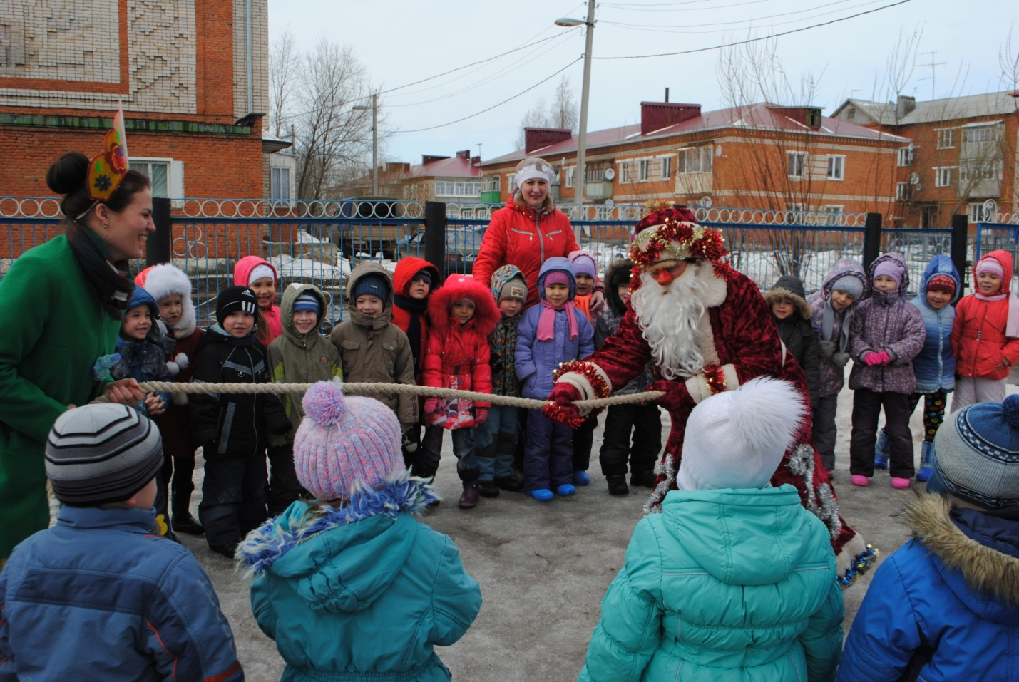

Әле минем көчем җитәрлек, булмаса биюдә карыйк ярышып. (бииләр.Кыш бабай җиңелә)
Уф, арыдым, сусадым,
Харап булдым җиңелдем,
Эредем бит, эредем
Яз алдында хур булдым.
(Нәүрүзнең кулын кысып, саубуллашып чыгып китә)
Алып баручы:
- Кыш бабай киткәч ямансу булып китте әле.бәйрәмне дәвам итәбез.
Җыр “Яз җитә” (Ә.Фәйзи көе)
Нәүрүз:
- Балалар, мин сезнең уйнарга яратканны белеп бер уен алып килдем.
Әйтегез әле, язны безгә нинди кошлар алып килә?
Уен “Кошлар бәйрәме (Берничә боҗраны идәнгә куеп) Менә бу сыерчык оялары, сез сыерчыклар. Көй уйнаганда кошлар очалар, туктагач ояларына керәләр.
Нәүрүз: - Балалар, яз көне бакча эшләре башлана. Кешеләр нәрсәләр утырта башлыйлар? (бәрәңге,суган,кишер һ.б.). Әйдәгез, без дә суган утыртабыз.
Уен “Кайсы команда җитез”
Нәүрүз:
-Бәйрәмегез бик күңелле булды. Зур рәхмәт! Тик минем сезгә зур үтенечем бар.Табигатьне саклагыз, кошларны, бөҗәкләрне рәнҗетмәгез! Сау булыгыз!
Алып баручы: - Сау булыгыз, Нәүрүз!
Җыр “Килде яз” (С.Сәйдәшев көе)
Алып баручы: - Шушының белән безнең бәйрәм ахырына якынлашты. Сау булыгыз! Киләсе очрашуларга кадәр!

